Jménem občanského sdružení
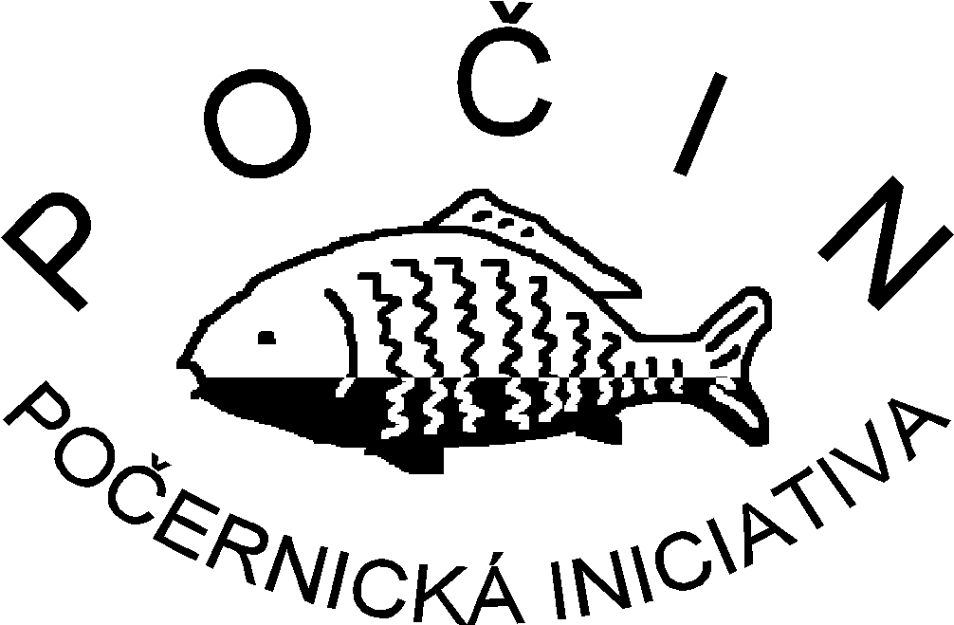

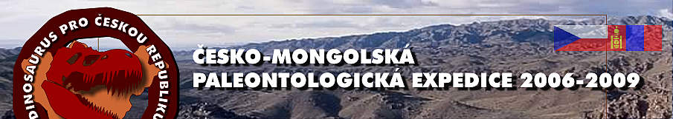
si Vás dovolujeme pozvat na
cestopisnou besedu
O zemi jednoho vládce
o Koreji, jak ji neznáme,
kterou poslední zářijový čtvrtek, tedy
24. září 2009 od 18³⁰

v zasedací síni dolnopočernické radnice v rámci našeho pravidelného cyklu
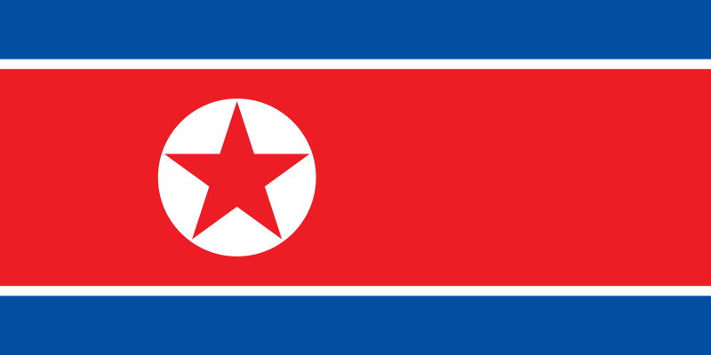
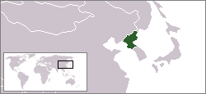
„Každý poslední čtvrtek novou zemi“

povede a promítáním diapositivů doprovodí
PhDr. Boris Hlaváček
Ulaanbaatar
Jako vždy budeme podávat stylové občerstvení.
Účast na besedě je zdarma.
Budeme vděčni za jakýkoli příspěvek na režii dle Vašeho vlastního uvážení.

